苏州大学实验报告
院、系 | 计算机学院 |  | 年级专业 |  | 20软工 |  | 姓名 | 高歌 | 学号 | 2030416018
课程名称 |  | WEB应用开发 |  |  |  |  |  |  | 成绩
指导教师 |  | 陈越 |  | 同组实验者 |  | 无 |  | 实验日期 | 2022年9月22日

实 验 名 称 | 实验二 CSS初步

- 实验目的
- 配置好实验开发环境；
- 编写简单的CSS样式
- 实验内容
1.完成实验步骤，请于下次上机前，提交至实验平台。

2. 将实验报告，发送邮件到：20205227083@stu.suda.edu.cn，邮件主题：格式为 学号姓名实验二。比如你学号为2027401001， 姓名张三， 则邮件主题为： 2021701001张三实验二

- 实验步骤和结果

1. 完成下面的CSS和网页, 当鼠标移动到文正上时，显示橙色。
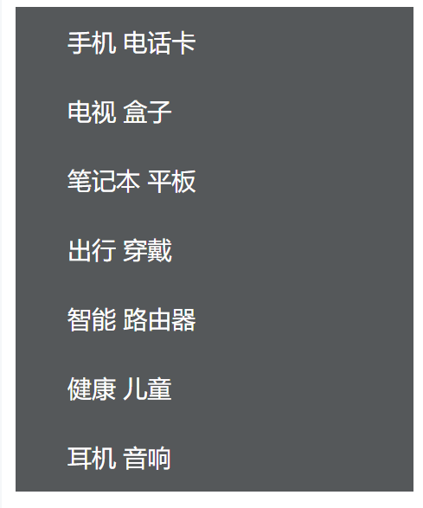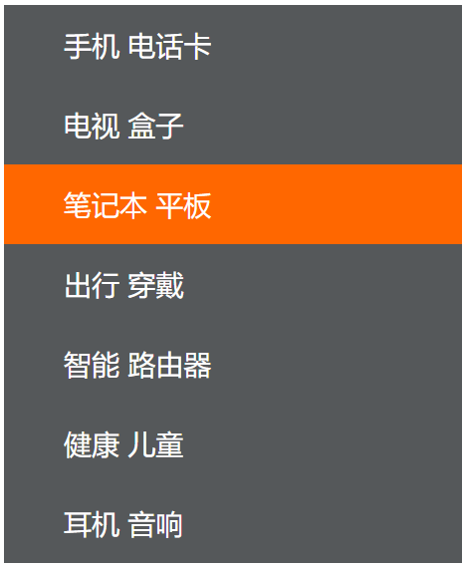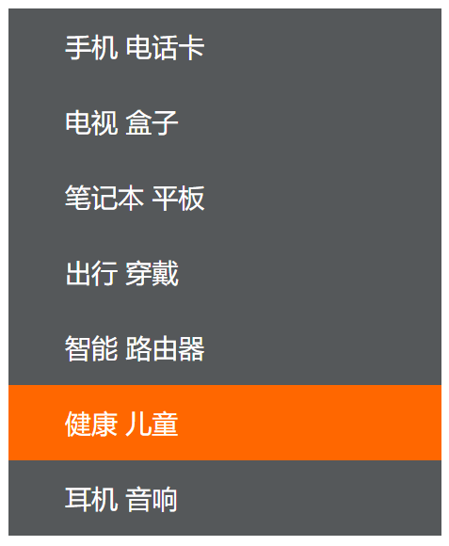

将代码拷贝到下面：
为方便起见，这里用flexbox实现。效果图如下。
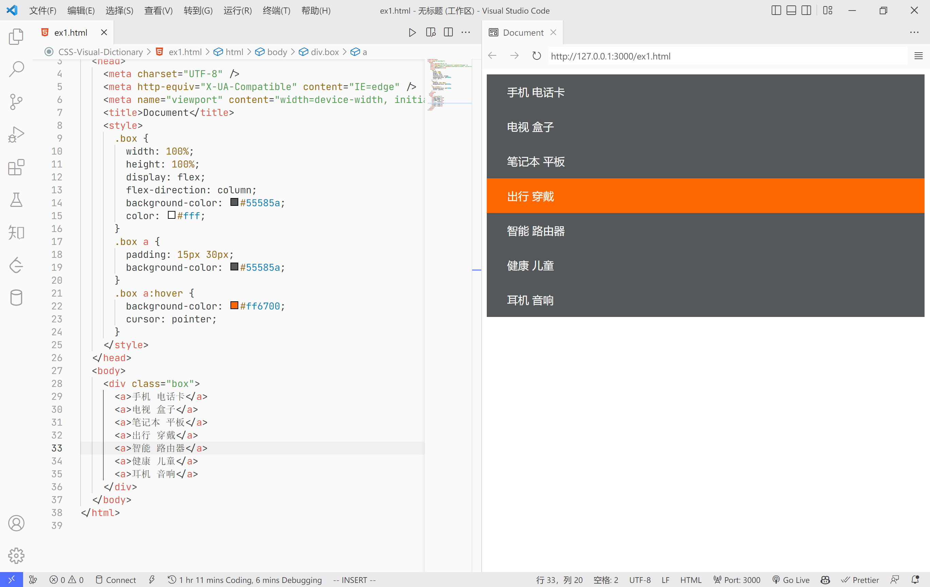
代码如下
<!DOCTYPE html>
<html lang="zh-cmn-Hans">
<head>
<meta charset="UTF-8" />
<meta http-equiv="X-UA-Compatible" content="IE=edge" />
<meta name="viewport" content="width=device-width, initial-scale=1.0" />
<title>Document</title>
<style>
.box {
width: 100%;
height: 100%;
display: flex;
flex-direction: column;
background-color: #55585a;
color: #fff;
}
.box a {
padding: 15px 30px;
background-color: #55585a;
}
.box a:hover {
background-color: #ff6700;
cursor: pointer;
}
</style>
</head>
<body>
<div class="box">
<a>手机 电话卡</a>
<a>电视 盒子</a>
<a>笔记本 平板</a>
<a>出行 穿戴</a>
<a>智能 路由器</a>
<a>健康 儿童</a>
<a>耳机 音响</a>
</div>
</body>
</html>

2. 完成下面的css和html，图片可以自选，大小自己进行设置，要求整个盒子浏览器中水平居中。类似即可，不要求一模一样。
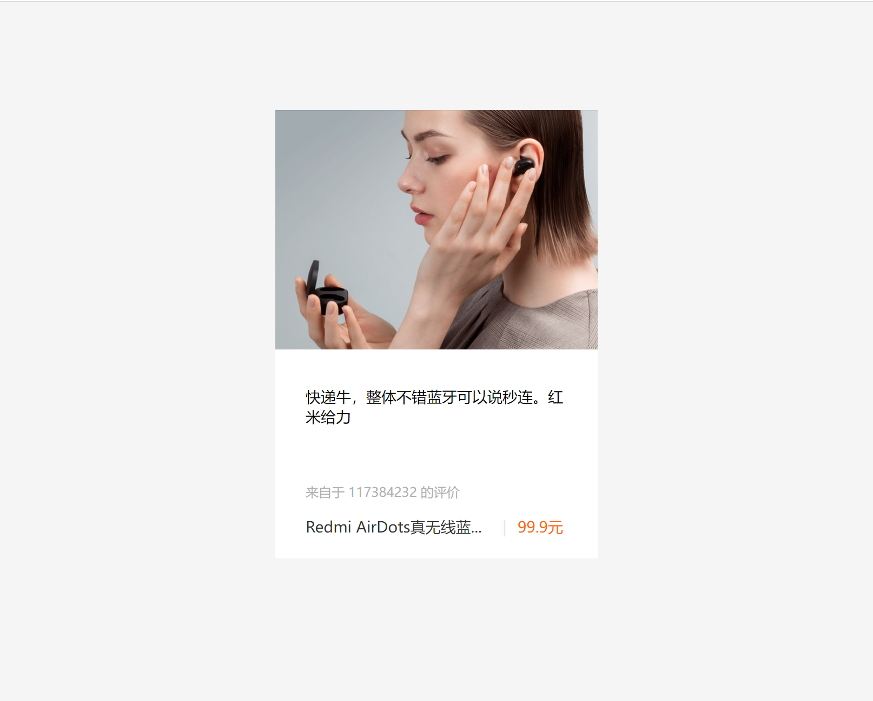

请在此处拷贝代码
同样使用flexbox实现。效果图如下。
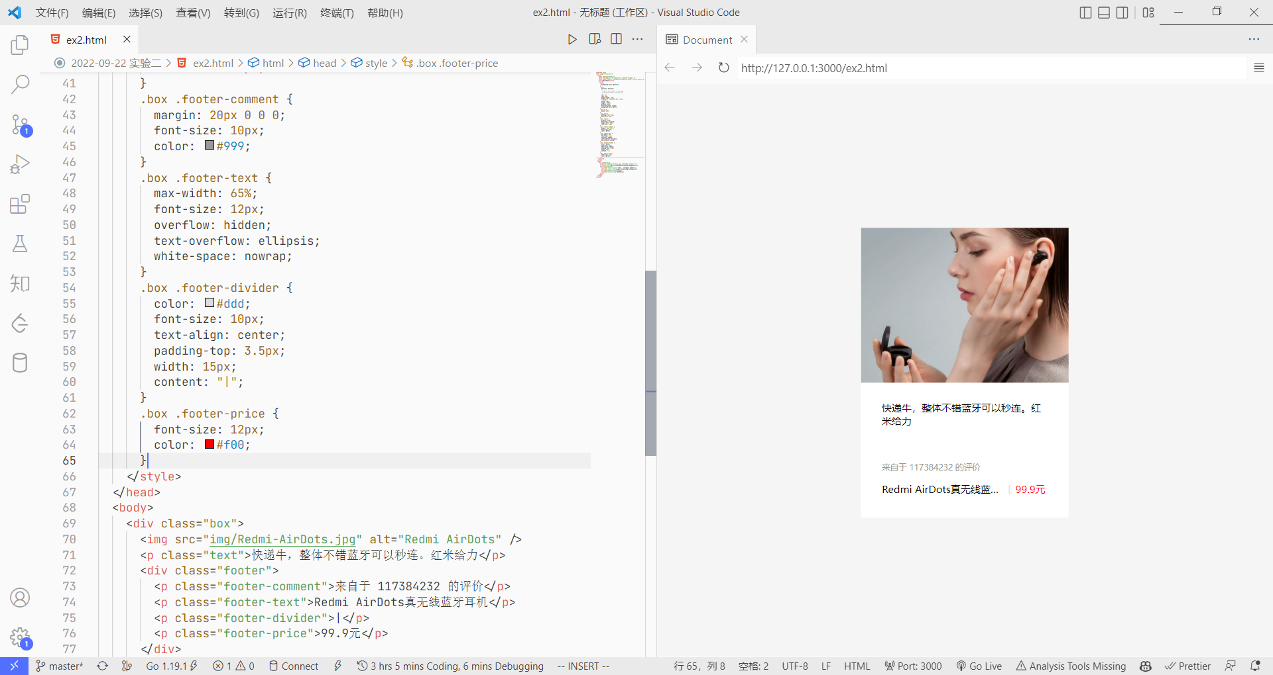
<!DOCTYPE html>
<html lang="zh-cmn-Hans">
<head>
<meta charset="UTF-8" />
<meta http-equiv="X-UA-Compatible" content="IE=edge" />
<meta name="viewport" content="width=device-width, initial-scale=1.0" />
<title>Document</title>
<style>
body {
background-color: #f5f5f5;
}
.box {
position: absolute;
/*
* center the element in the page
* (both horizontal and vertical)
*/
top: 50%;
left: 50%;
margin-right: -50%;
transform: translate(-50%, -50%);
/* body */
width: 250px;
height: 350px;
display: flex;
flex-direction: column;
background-color: #fff;
}
.box img {
width: 100%;
}
.box .text {
padding: 10px 25px;
font-size: 12px;
}
.box .footer {
display: flex;
flex-flow: row wrap;
margin-left: 25px;
font-size: 12px;
}
.box .footer-comment {
margin: 20px 0 0 0;
font-size: 10px;
color: #999;
}
.box .footer-text {
max-width: 65%;
font-size: 12px;
overflow: hidden;
text-overflow: ellipsis;
white-space: nowrap;
}
.box .footer-divider {
color: #ddd;
font-size: 10px;
text-align: center;
padding-top: 3.5px;
width: 15px;
content: "|";
}
.box .footer-price {
font-size: 12px;
color: #f00;
}
</style>
</head>
<body>
<div class="box">
<img src="img/Redmi-AirDots.jpg" alt="Redmi AirDots" />
<p class="text">快递牛，整体不错蓝牙可以秒连。红米给力</p>
<div class="footer">
<p class="footer-comment">来自于 117384232 的评价</p>
<p class="footer-text">Redmi AirDots真无线蓝牙耳机</p>
<p class="footer-divider">|</p>
<p class="footer-price">99.9元</p>
</div>
</div>
</body>
</html>

3. 编写html和css，实现下面的网页布局。 各个盒子的高度由大家自行决定。
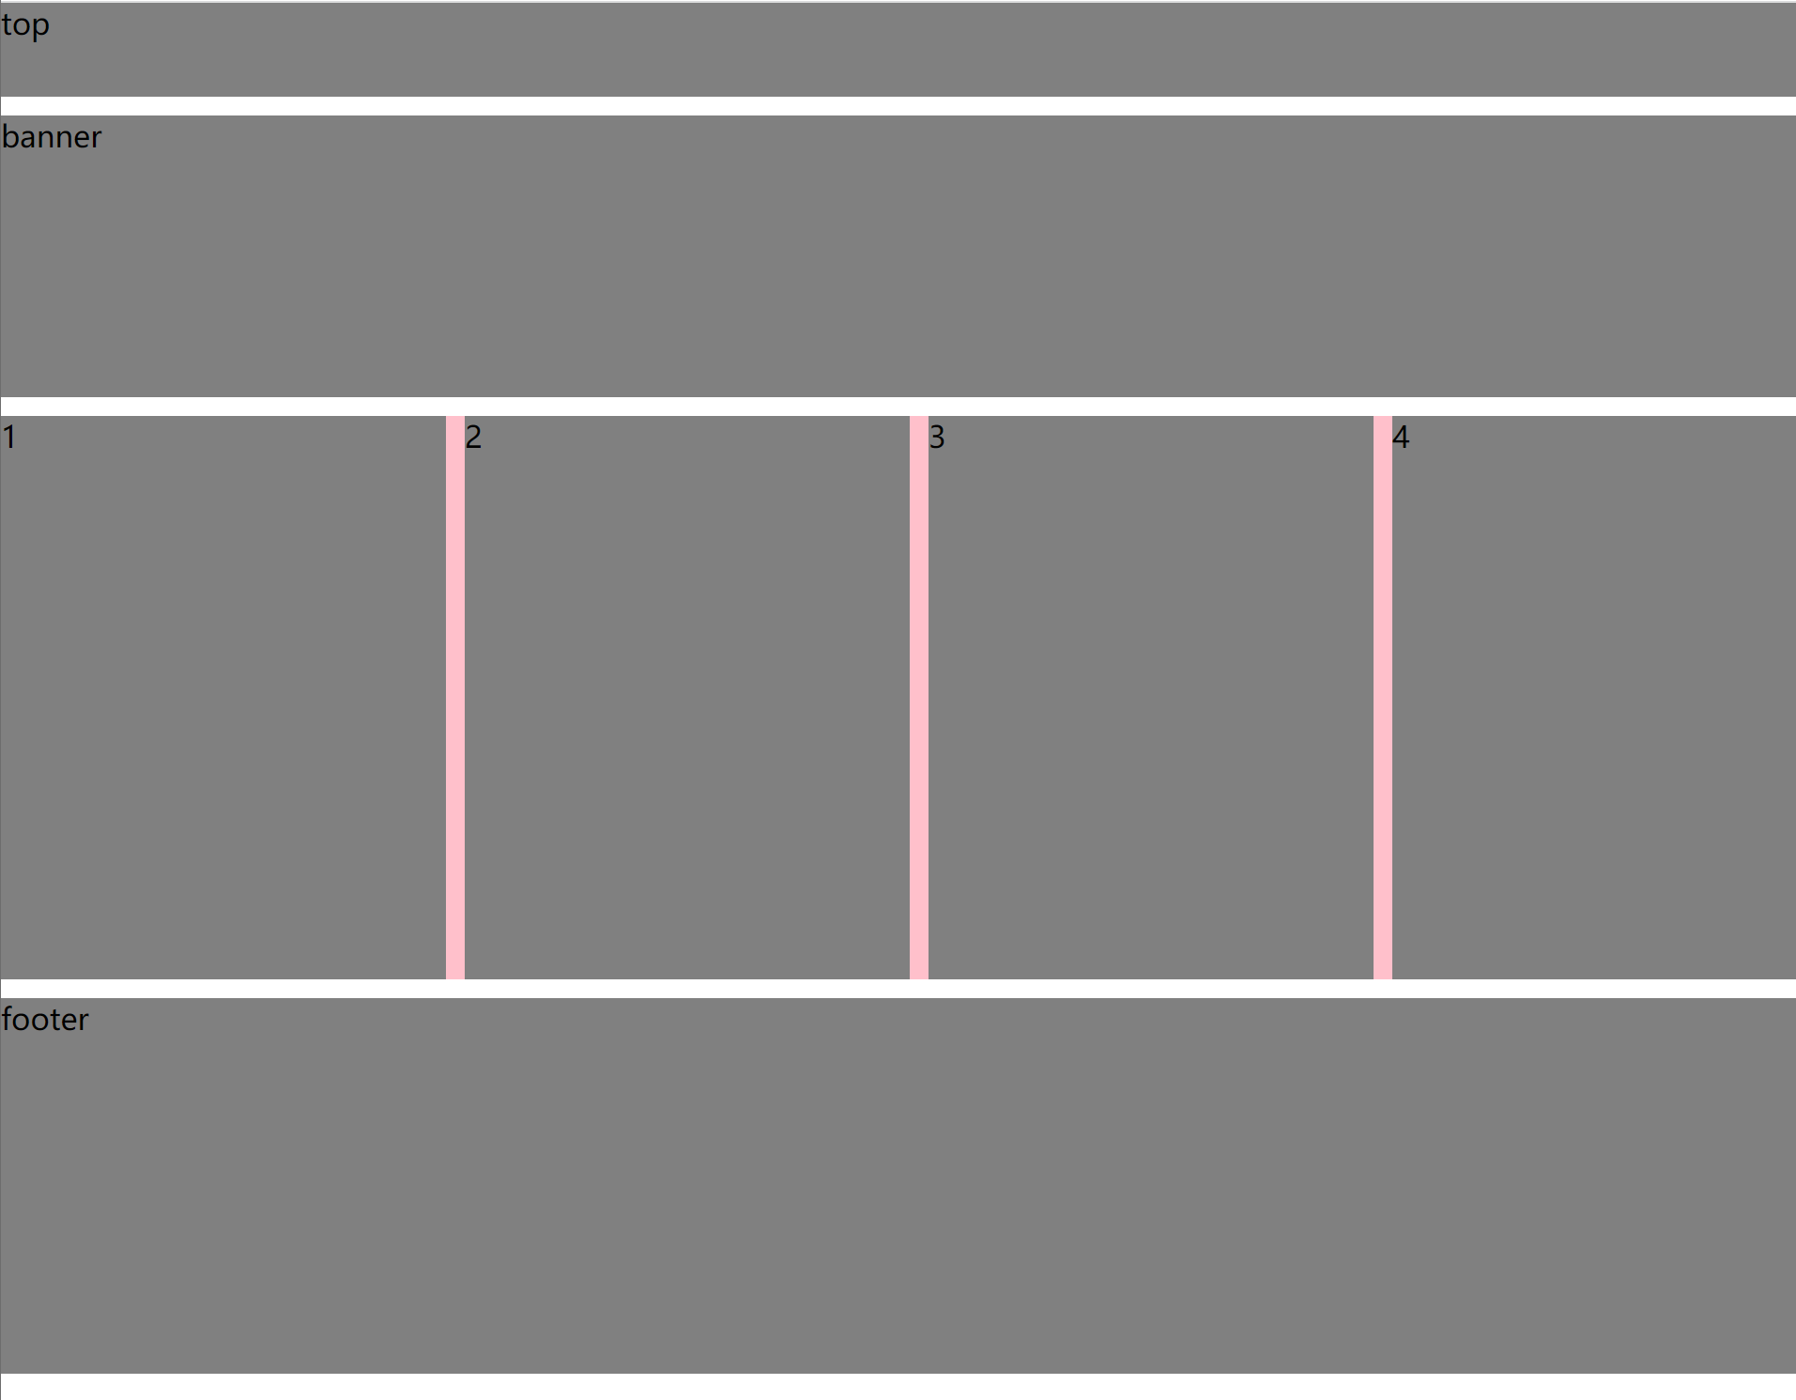
请粘贴你的代码
同样使用flexbox实现。效果图如下。
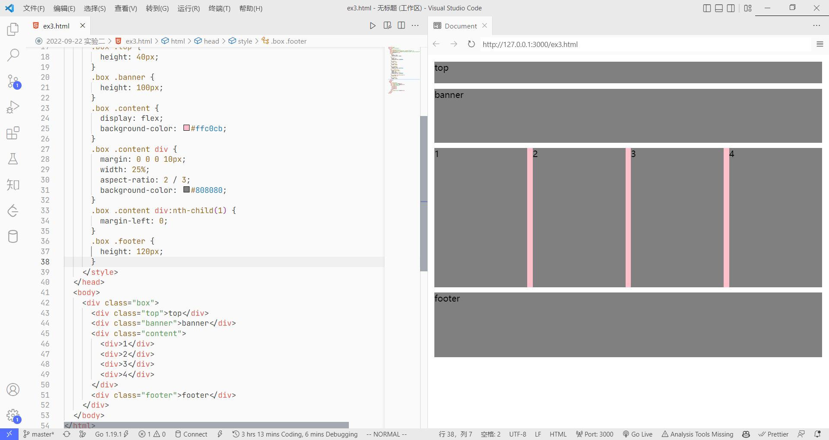
<!DOCTYPE html>
<html lang="zh-cmn-Hans">
<head>
<meta charset="UTF-8" />
<meta http-equiv="X-UA-Compatible" content="IE=edge" />
<meta name="viewport" content="width=device-width, initial-scale=1.0" />
<title>Document</title>
<style>
.box {
display: flex;
flex-direction: column;
}
.box div {
margin: 5px;
background-color: #808080;
}
.box .top {
height: 40px;
}
.box .banner {
height: 100px;
}
.box .content {
display: flex;
background-color: #ffc0cb;
}
.box .content div {
margin: 0 0 0 10px;
width: 25%;
aspect-ratio: 2 / 3;
background-color: #808080;
}
.box .content div:nth-child(1) {
margin-left: 0;
}
.box .footer {
height: 120px;
}
</style>
</head>
<body>
<div class="box">
<div class="top">top</div>
<div class="banner">banner</div>
<div class="content">
<div>1</div>
<div>2</div>
<div>3</div>
<div>4</div>
</div>
<div class="footer">footer</div>
</div>
</body>
</html>

